 |  | 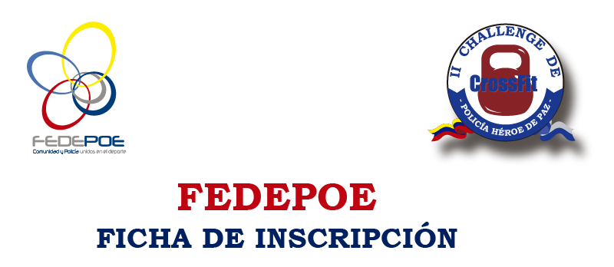 |  | FOTO
NOMBRE |  | FECHA DE REGISTRO DE INSCRIPCIÓN | FECHA DE NACIMIENTO | EDAD
VERÓNICA VILLOTA MUÑOZ |  | 01/05/2017 | 27/02/1988 | 30
CEDULA | GÉNERO | BOX EN EL QUE ENTRENA |  | CATEGORIA
1715056899 | FEMENINO | 746W |  | NOVATO | INTERMEDIO
 |  |  |  | X
DIRECCIÓN DOMICILIARIA |  |  | TELEFONO CONVENCIONAL | CELULAR
CONOCOTO, FERNANDEZ DE HEREDIA |  |  | 023182708 | 0992842570
E-MAIL
verovillo7@hotmail.com

TABLA REFERENCIAL DE CATEGORIZACIÓN DEL ATLETA (CROSSFIT)

NOVATO |  |  | INTERMEDIO
MOVIMIENTOS | HOMBRES | MUJERES | MOVIMIENTOS | HOMBRES | MUJERES
PULL UPS |  |  | CHEST TO BAR
WALL BALL 20/14 |  |  | WALL BALL 20/14
PUSH UPS |  |  | TOES TO BAR
SIT UPS |  |  | BAR MUSCLE UP
BOX JUMP STEP |  |  | BOX JUMP
SALTOS SIMPLES |  |  | SALTOS DOBLES
THRUSTERS | 75/55 lbs. |  | THRUSTERS | 115/75 lbs.
SNATCH | 75/55 lbs. |  | SNATCH | 115/75 lbs.
CLEAN AND JERK | 95/65 lbs. |  | CLEAN AND JERK | 135/95 lbs.
BALANCEOS | 35/25 lbs. |  | BALANCEOS | 53/35 lbs

FIRMA DEL DEPORTISTA
NOMBRES:____________________
C.C.:______________________

